A TIT Fejér megyei Egyesülete
Csillagászati és Űrkutatási Szakosztálya,
az ELFT Fejér Megyei Csoportja
valamint a Terkán Lajos Bemutató Csillagvizsgáló
tisztelettel meghívja Önt következő rendezvényére:

Holdi építészet holdkőzetekkel
A holdkőzetek, mint a holdi építmények nyersanyagai

Előadók:
Dr. Bérczi Szaniszló  ELTE, Fizikai Intézet, Űrkutató csoport | és | Varga Tamás Péter  VTPatent Kft

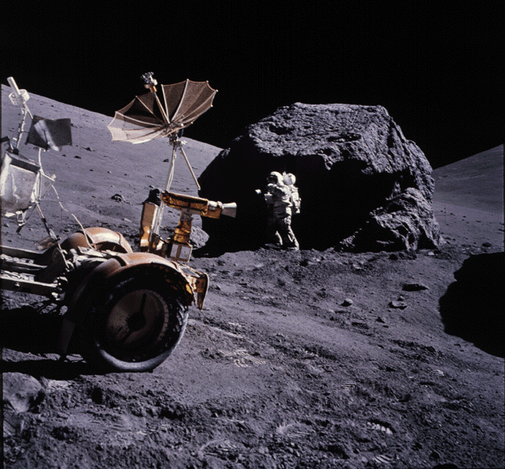

Az Apolló expedíciók során csaknem 400 kg holdkőzetet hoztak a Földre. Ezek a minták is hozzásegítik a Földi kutatókat ahhoz, hogy a mérnökökkel együtt fölkészüljenek a műszaki feladatokra a holdi építmények létrehozásához, ami majd megteremti a hosszú távú emberi tartózkodás feltételeit az első holdi telepesek számára. Az előadás ennek a műhelytitkaiba ad betekintés, melynek során az érdeklődők számára lehetőség van eredeti holdi kőzetminták tanulmányozására is.

A rendezvény helye és időpontja:
TIT, Barátság Háza (Székesfehérvár, III. Béla király tér 1.)
2009. szeptember 29. kedd, 17 óra
Minden érdeklődőt szeretettel várunk!

